附件2：

璧山区人民政府网公共资源交易信息专栏

进入方法

一、通过璧山区人民政府网进入

1、在浏览器地址栏输入璧山区人民政府网网址：<https://www.cqggzy.com/bishanweb>

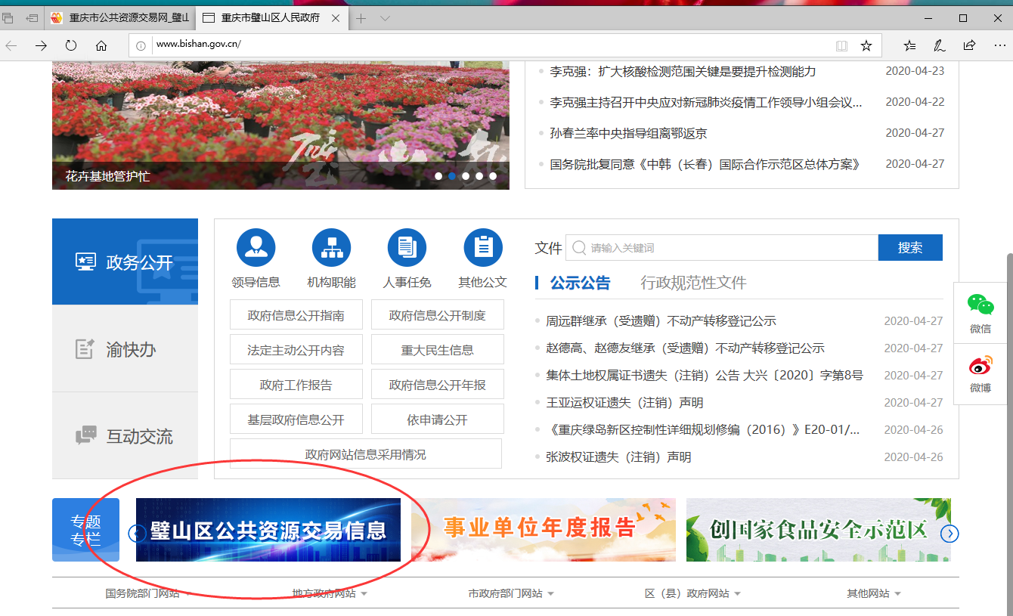

2、点击璧山区公共资源交易信息专栏

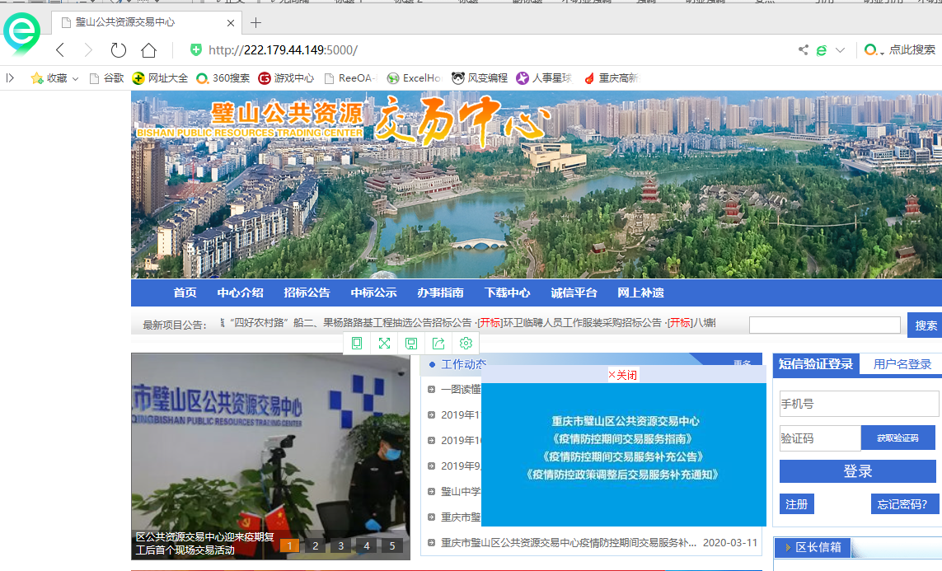

二、直接在浏览器输入网址进入

在浏览器网址栏输入：<http://222.179.44.149:5000/>，即可进入璧山区公共资源交易信息版块

